«Шын дос – асыл қазына»
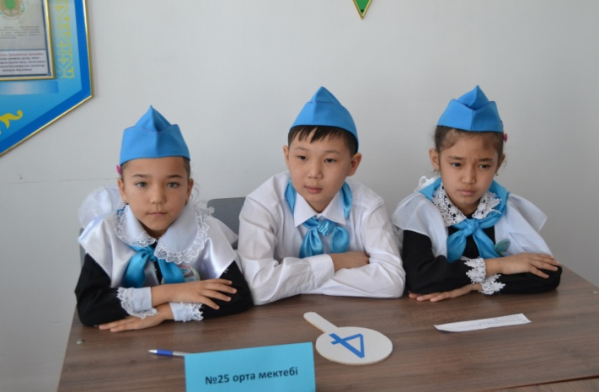
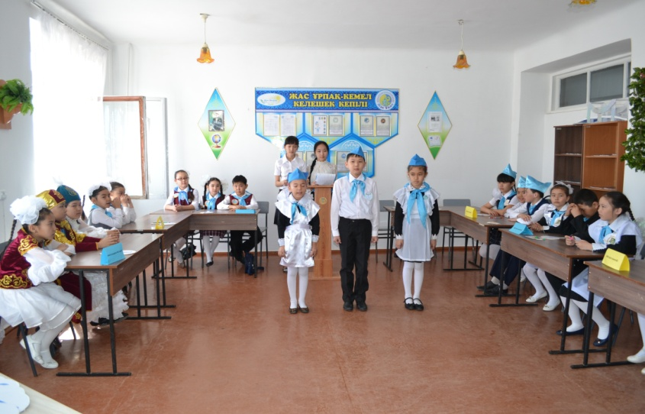
Жас Ұлан» ББмЖҰ – ң ұйымдастыруымен «Жас Қырандар» арасында «Шын дос – асыл қазына» атты танымдық бағдарлама Оқушылар сарайында өтті. Мақсаты: Адамның бойында болатын достық сезім қасиеттері де қастерлі сезім екендігіне көз жеткізу. Достық сезімді бойларына сіңіріп, оған басшылық жасай білуге тәрбиелеу, досқа деген адалдық, шексіз ықылас сезімдерін бағалай білуге және адал достықты жалған достықтан айыра білуге тәрбиелеу. Кішкентай Жас Қырандар өз ойларын ортаға салып, достықтын мағынасын ашып, өмірде адамға дос керек екенін айқындап айтып берді. Оқушылар достық жайлы көп нақыл сөздер мен өлең шумақтарын айтып отырды. Адам бойындағы жақсы қасиеттер, адамгершілік нормалары, әлемнің татулығы бәрі де осы достықтан бастау алады. Сол бастау сіздердің бойларыңызға қаланды деп сенеміз.

